Равносильность неравенств
Решением неравенства f(x)>g(x) называют всякое значение переменной x, которое обращает заданное неравенство с переменной в верное числовое неравенство.
Термин «решение» используют в трёх смыслах: как общее решение, как частное решение и как процесс.

Определение 1.
Два неравенства с одной переменной — f(x)>g(x) и p(x)>h(x) — называют равносильными, если их решения (т. е. множества частных решений) совпадают.
Использование знака > непринципиально, может быть любой другой знак неравенства — как строгого, так и нестрогого.

Определение 2.
Если решение неравенства f(x)>g(x) (1)
содержится в решении неравенства p(x)>h(x), (2)
то неравенство (2) называют следствием неравенства (1).
Неравенство x2>9 является следствием неравенства 2x>6. В самом деле, решив каждое неравенство, получим:
x2−9>0;(x−3)⋅(x+3)>0;
x∈(−∞;−3)∪(3;+∞) и 2x>6;x>3; x∈(3;+∞).
Решение второго неравенства является частью решения первого, поэтому первое неравенство — следствие второго неравенства.

Решение неравенств, встречающихся в школьном курсе, основано на шести теоремах о равносильности:
теорема 1.
Если какой-либо член неравенства перенести из одной части неравенства в другую с противоположным знаком, оставив знак неравенства без изменения, то получится неравенство, равносильное данному.
Теорема 2.
Если обе части неравенства возвести в одну и ту же нечётную степень, оставив знак неравенства без изменения, то получится неравенство, равносильное данному.
Теорема 3.
Показательное неравенство af(x)>ag(x) равносильно:

а) неравенству того же смысла f(x)>g(x), если a>1;
б) неравенству противоположного смысла f(x)<g(x), если 0<a<1.
Теорема 4.
a) Если обе части неравенства f(x)>g(x) умножить на одно и то же выражение h(x), положительное при всех x из области определения (области допустимых значений переменной) неравенства f(x)>g(x), оставив при этом знак неравенства без изменения, то получится неравенство f(x)⋅h(x)>g(x)⋅h(x), равносильное данному.

б) Если обе части неравенства f(x)>g(x) умножить на одно и то же выражение h(x), отрицательное при всех x из области определения неравенства f(x)>g(x), изменив при этом знак неравенства на противоположный, то получится неравенство f(x)⋅h(x)<g(x)⋅h(x), равносильное данному.
Теорема 5.
Если обе части неравенства f(x)>g(x) неотрицательны в области его определения (в ОДЗ), то после возведения обеих частей неравенства в одну и ту же чётную степень n получится неравенство того же смысла f(x)n>g(x)n, равносильное данному.
Теорема 6.
Если f(x)>0 и g(x)>0, то логарифмическое неравенство logaf(x)>logag(x) равносильно:

а) неравенству того же смысла f(x)>g(x), если a>1;
б) неравенству противоположного смысла f(x)<g(x), если 0<a<1.
Задание:
1.Написать конспект.
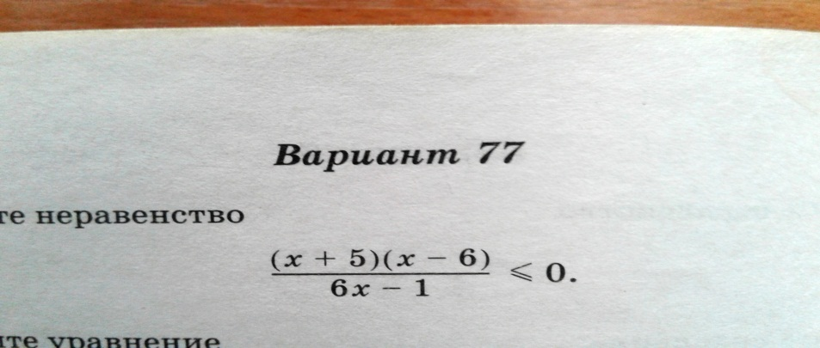
2.Решить неравенство:
Задания выполнить до10.04.2020г.
Выслать по номеру тел. 89233340020,
либо по эл. адресу: zinevich1957@mail.ru

